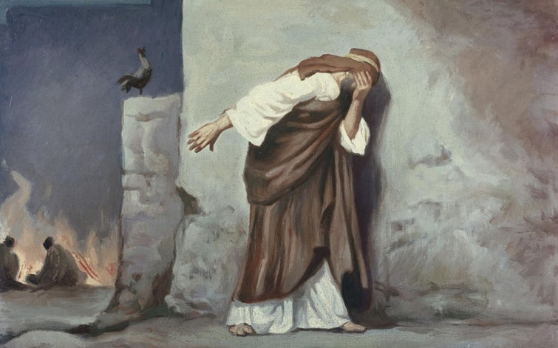
Liturgie Vier-de-Zondag 22 maart 2026
Ken
jij
Jezus?

Thema: “Ken jij Jezus?”
Voorganger: Johan Crezee
Pianist: Scott Baks
Zang: Heleen den Hartog

- Lied voor de dienst: Ken mijn hart (Sela)
- Welkom
- Zingen: Psalm 51 : 1 en 2 uit ‘De Nieuwe Psalmberijming’
- Een hart onder riem en groet namens God
- Inleiding op de dienst : “Ken jij Jezus?”
- Gebed
- Lied: Ken je mij? (Huub Oosterhuis)
- Kindermoment: De herder kent al zijn schaapjes.
- Activiteit voor kinderen: memory spel
- Lied: Weet je dat de Vader je kent (Elly & Rikkert)
- Schriftlezing: Ps. 51 : 1 t/m 6 en 12 t/m 14 (Bijbel in Gewone Taal)
- Lied: ⁠”Heer u doorgrond en kent mij” (Psalm 139b)
- Schriftlezing: Lucas 22 : 54 t/m 62 (Bijbel in Gewone Taal)
- Lied: De verloochening van Petrus (Elk zingt zijn lof nr. 119)
- Verkondiging “Ken jij Jezus?”
- Lied: U kennen, uit en door U leven (LB 653 : 1 en 4)
- In Memoriam: zr. Netty de Gruijter – Olden. Gedachtenislied: Lied 23^{B} : 1
- Geloofsbelijdenis: Zingen: Ik geloof in God de Vader (Opw 347)
- Gebeden
- Collecte: Kerk & Kerkelijke Activiteiten
- Zegenbede - afgesloten met zingend Amen

